

Муниципальное казенное общеобразовательное учреждение «Ленинаульская средняя общеобразовательная школа №2 имени героя Российской Федерации Юрия Салимханова»

ОГЭ

Государственная итоговая

аттестация - ОГЭ 2025 год

# Что такое ГИА, ОГЭ



**ГИА — расшифровывается: государственная итоговая аттестация**. То есть это общее название экзаменов, которые должны сдавать

школьники для получения аттестатов государственного образца.

## Формы ГИА:

ОГЭ — государственная итоговая аттестация в 9 классе. ЕГЭ — государственная итоговая аттестация в 11 классе.

ГВЭ — письменные и устные экзамены в и 9 и 11 классе для лиц с ограниченными возможностями здоровья.

**ОГЭ** — итоговый экзамен, который сдают все выпускники девятых классов в конце учебного года.

**Главная задача ОГЭ**: определение объёма полученных знаний за курс основной школы и основание для выдачи аттестата об основном общем образовании.

**Наличие аттестата даёт возможность** для поступления в

10 класс или специальные профессиональные учебные учреждения

## Изменения порядка проведения ОГЭ 2025!

**Официально устанавливается!** (Пр. МП РФ от 04.04.2023 № 232/551)

* Итоговое собеседование можно сдавать в дистанционной форме.
* Дата проведения дополнительно итогового собеседования–
* третий понедельник апреля (был май)
* Устанавливается требование о запрете участникам итогового собеседования иметь при себе средства связи, фото-, аудио- и

видеоаппаратуру, справочные материалы, письменные заметки и иные средства хранения и передачи информации.

## Очень важно!

* Те, кто не смогли пройти ГИА-9 по каким-либо причинам в сентябрьские сроки по выбранным учебным предметам, они имеют право изменить

учебные предметы по выбору для повторного прохождения ГИА-9 в следующем году, то есть выбрать для сдачи не тот который сдавал.

* Есть возможность для участников сдачи экзаменов, подать заявление об участии в ГИА-9 в дистанционной форме.

**Учебные предметы для ГИА**

## Обязательный предмет.

**Математика 3 часа 55 минут**

* + **Линейка**
  + **Справочная Информация**

**Обязательный предмет.**

**Русский язык**

**3 часа 55 минут**

* + - **Орфографические словари**

## Предмет по выбору Физика

**3 часа Непрограммируемый калькулятор**

**Лаб. оборудование**

## Предмет по выбору Обществознание

**3 часа**

**Не предусмотрено**

## Предмет по выбору История

**3 часа**

**Не предусмотрено**

## Предмет по выбору Биология

**2 часа 30 минут Непрограммируемый калькулятор**

**Линейка**

## Предмет по выбору География

**2 часа 30 минут Непрограммируемый калькулятор**

**Линейка**

**Атласы – 6, 7, 8, 9 классы**

## Предмет по выбору Иностранный язык 2 часа + 15 минут

**Компьютерная техника Микрофон**

**Средства**

**воспроизведения**

## Предмет по выбору Информатика и

**ИКТ**

**2 часа 30 минут Компьютерная техника**

## Предмет по выбору Химия

**3 часа Непрограммируемый калькулятор Лабораторное оборудов Табл Менделеева**

**Табл раств солей, кислот**

## Предмет по выбору Литература

**3 часа 55 мин**

**Полные тексты художественных произведений.**

**Сборники лирики**

# Изменеия КИМ 2025



**Изменения КИМ по предметам ОГЭ 2025!**

|  |  |
| --- | --- |
| **Предмет** | **Изменения** |
| **География, история,**  **математика и**  **обществознание** | Нет изменений |
| **Русский язык** | В системе оценивания сочинения изменилась формулировка. Понятие «пример» подразумевает любой пример.  Нет ограничений по способу обращения к прочитанному тексту. Первичный **максимальный балл** за выполнение  экзаменационной работы **увеличен с 33 до 37баллов.** |
| **Химия** | Количество заданий уменьшено с 24 до 23. 13. Задания 23 изменена модель.  Первичный **максимальный балл уменьшен с 40 до 38**  **балла.** |
| **Физика** | Количество заданий сокращено с 25 до 22.  Убрали задания на распознавание формул и задание на работу со схемами и таблицами.  Первичный **максимальный балл уменьшился с 45 до 39 б.** |
| **Информатика и ИКТ** | Количество заданий в работе увеличилось с 15 до 16, а задание 15 перестало быть альтернативным.  Физика. |
| **Биология** | **Максимальный первичный балл снижен с 48 до 47** |
| **Иностранные**  **языки** | Уточнены критерии оценивания ответов письменной части  и задание 3 устной части. |
| **Литература** | Изменены критерии оценивания всех заданий части 1.  Части 2 сближены по количеству ошибок с требованиями ОГЭ по русскому языку. |

# Минимальные баллы, шкала перевода баллов

|  |  |  |
| --- | --- | --- |
| **Предмет** | **Минимальный балл** | **В профильные классы** |
| Русский | 15 | 26 |
| Математика | 8 (2 б за геометрию) | 18 – 19 (6 – 7 за геометрию) |
| Физика | 11 | 31 |
| Химия | 10 | 27 |
| Биология | 13 | 34 |
| География | 12 | 23 |
| Обществознание | 14 | 29 |
| История | 11 | 26 |
| Литература | 16 | 27 |
| Информатика и ИКТ | 5 | 14 |
| Иностранный язык | 29 | 55 |

## «2»: 0-7

**Математика**

**«2»: 0-14**

**Русский язык**

**«3»: 8-14, 2 балла по геометрии**

**«4»: 15-21, 2 балла по геометрии**

**«5»: 22-31, 2 балла по геометрии**

**Задания по геометрии: 15-19, 23-25.**

|  |  |  |
| --- | --- | --- |
| **Физика** | **Обществознание** | **История** |
| **«2»: 0-10** | **«2»: 0-13** | **«2»: 0-10** |
| **«3»: 11-22** | **«3»: 14-23** | **«3»: 11-20** |
| **«4»: 23-34** | **«4»: 24-31** | **«4»: 21-29** |
| **«5»: 35-45** | **«5»: 32-37** | **«5»: 30-37** |

**«3»: 15-22**

**«4»: 23 -28, 4 б за грамотность**

**«5»: 29-33, 6 баллов за грамотность**



|  |  |  |
| --- | --- | --- |
| **Биология** | **География** | **Иностранный язык** |
| **«2»: 0-12** | **«2»: 0-11** | **«2»: 0-28** |
| **«3»: 13-25** | **«3»: 12-18** | **«3»: 29-45** |
| **«4»: 26-37** | **«4»: 19-25** | **«4»: 46-57** |
| **«5»: 38-48** | **«5»: 26-31** | **«5»: 58-68** |
| **Информатика и ИКТ** | **Химия** | **Литература** |
| **«2»: 0-4** | **«2»: 0-9** | **«2»: 0-15** |
| **«3»: 5-10** | **«3»: 10-20** | **«3»: 16-23** |
| **«4»: 11-15** | **«4»: 21-30** | **«4»: 24-31** |
| **«5»: 16-19** | **«5»: 31-40** | **«5»: 32-37** |

# Правила поведения на ГИА



**Вход: с 9.00 ч Начало экзамена: 10.00**

**Длительность: ОГЭ – от 15 до 235 мин**

**Если Вы опоздали:**

* **Имеете право сдавать экзамены, даже если опоздали.**
* **Время проведения экзамена не продлят.**
* **Организаторы не проведут инструктаж.**
* **Организаторы ознакомят с правилами оформления бланков.**

**Что нельзя делать на экзамене!**

* **Выносить экзаменационные материалы из аудитории;**

**КИМ, черновик и собственные письменные заметки.**

* **Фотографировать экзаменационное**

**материалы, общаться с другими участниками экзамена.**

* **Свободно перемещаться по аудитории.**
* **Изменять рабочее место.**
* **Покидать аудиторию без разрешения.**

**Что можно делать на экзамене.**

* **Попросить дополнительный бланк ответов и черновик.**
* **Заменить бракованный**

**экзаменационный материал.**

* **Прослушать аудиозапись**

**ответа устной части экзамена.**

* **Сдать работу и покинуть аудиторию до окончания экзамена.**
* **Выйти в туалет или медицинский пункт с**

**разрешения организатора.**

* **Досрочно завершить**

**экзамен, если плохое самочувствие.**

**Что НЕЛЬЗЯ брать с собой на экзамен!**

* **Уведомления о регистрации на экзамены.**
* **Средства связи.**
* **Электронно – вычислительную технику.**
* **Справочные материалы.**
* **Письменные заметки и другие средства информации.**

**Всё об аппеляции**

## Апелляция о нарушении установленного порядка

* Подается в день

проведения экзамена до выхода из ППЭ

* Подается

уполномоченному

представителю ГЭК в ППЭ

* При удовлетворении

участнику предоставляется возможность сдать

экзамен в другой день

## Пересдача в сентябрьские сроки обучающимися

* не прошедшими ГИА9, в том числе удаленные с экзамена за нарушение порядка

проведения.

* при двух

неудовлетворительных результатах

## Пересдача в резервные дни обучающимися 9 класса

* имеющим за экзамены не более двух

неудовлетворительных результатов

•не явившимися на экзамены по уважительным причинам

•не завершившими выполнение экзаменационной работы по уважительной причине

•апелляции о нарушении

установленного порядка которых была удовлетворена

•результаты которых были аннулированы в случае

нарушения порядка проведения работниками ППЭ

## Апелляция о несогласии

**с выставленными баллами**

* Подается в течение двух рабочих дней после

официального дня объявления результатов

* Подается в образовательную организацию или

конфликтную комиссию

* При удовлетворении баллы могут измениться

(увеличиться, уменьшиться) или остаться без изменений.

# Примерное расписание ОГЭ 2025



ГИА-9 проводится в досрочный, основной и дополнительный периоды.

В каждом из периодов проведения экзаменов предусматриваются основные и резервные сроки**.**

## Официальное расписание ОГЭ 2025 года опубликовано на сайтах Рособрнадзора и Минпросвещения в ноябре – декабре 2025 года.

**Примерные сроки основного периода.**

‘’z21, 22 мая - иностранные языки.

‘’z27 мая биология, обществознание, химия, информатика.

‘’z30 мая - география, история, физика, химия.

‘’z 3 июня - русский язык.

‘’z6 июня - математика.

‘’z10 июня - обществознание, география, информатика.

‘’z14 июня - биология, информатика, литература, физика.

## ‘’z важно! Подача заявление на участие в ГИА – 9 (2025г)

**Заявления на участие в ГИА-9 подаются с 01.10.2024 до 01.03.2025**

включительно в электронном виде. При подаче заявления на участие в ГИА-9 на Портале два обязательных предмета «Математика» и «Русский язык» будут выбраны автоматически, остальные два предмета участники выбирают из числа предложенных.

Обучающиеся с ОВЗ, дети-инвалиды и инвалиды могут по своему желанию указать только экзамены по обязательным учебным предметам.

‘’z **важно!** Выпускникам текущего года необходимо подать **два заявления**: на участие в ГИА-9 и на участие в итоговом собеседовании по русскому

языку.

‘’z **важно!** Исправить изменение персональных данных, изменение

(дополнение) перечня учебных предметов, и сроков участия в ГИА-9, и (или) отзыв заявления можно до 01.03.2025.

После этого срока, можно подать заявление только по уважительной причине, подтверждённой документально.

‘’z **важно!** К ГИА-9 допускаются лица, не имеющие академической задолженности, в полном объеме выполнившие учебный план или индивидуальный учебный план (имеющие годовые отметки по всем

учебным предметам за 9 класс не ниже удовлетворительных), а также

имеющие результат **«зачет» за итоговое собеседование по русскому языку.**

 ‘’z **Расписание ОГЭ – 9 (2025год)**

Пр. «Об утверждении единого расписания и продолжительности проведения основного государственного экзамена по каждому учебному предмету, требований к использованию средств обучения и воспитания при его проведении в 2025 году»

(Минпросвещение России и Рособрнадзор, проект).

|  |  |  |  |
| --- | --- | --- | --- |
| **Досрочный период** | | | |
| **Основные дни** | | **Резервные дни** | |
| **Математика** | **22.04.25г.**  **вторник** | Математика | 12.05.25 г.  понедельник |
| **Русский язык** | **25.04.25**  **г.**  **пятница** | Информатика, литература, обществознание,  химия | 13.05.25 г.  вторник |
| Информатика, литература, обществознание, химия | 29.04.25  г.  вторник | Биология, география,  иностранные  языки (английский, испанский,  немецкий, французский),  история, физика | 14.05.25 г.  среда |
| биология, география,  иностранные языки (английский,  испанский, немецкий,  французский),  история, физика | 6.05.25 г.  вторник | Русский язык | 15.05.25 г.  четверг |
|  |  | По всем учебным  предметам | 17.05.25 г.  суббота |
|  |  |  |  |

 ‘’z **Расписание ОГЭ – 9 (2025год)**

|  |  |  |  |
| --- | --- | --- | --- |
| **Основной период** | | | |
| **Основные дни** | | **Резервные дни** | |
| 21.05.25г  среда | иностранные языки (английский,  испанский, немецкий,  французский) | 26.06.25г  четверг | Русский язык |
| 22.05.25г  четверг | иностранные языки (английский,  испанский, немецкий,  французский) | 27.06.25г  пятница | По всем учебным предметам (кроме русского языка и математики) |
| 26.05.25г  понед. | биология, информатика, обществознание,  химия | 28.06.25г  суббота | По всем учебным предметам (кроме русского языка и  математики) |
| 29.05.25г  четверг | география, история,  физика, химия | 30.06.25г  понедельник | Математика |
| **3.06.25г**  **вторник** | **Математика** | 1.07.25г  вторник | По всем учебным  предметам |
| 6.06.25г  пятница | география, информатика,  обществознание | 2.07.25г  среда | По всем учебным предметам |
| **9.06.25г**  **понедельн** | **Русский язык** |  |  |
| 16.06.25г  понедельн | биология, информатика,  литература, физика |  |  |

 ‘’z **Расписание ОГЭ – 9 (2025год)**

|  |  |  |  |
| --- | --- | --- | --- |
| **Дополнительный период** | | | |
| **Основные дни** | | **Резервные дни** | |
| 02.09.25г  вторник | Математика | 17.09.25г  среда | Русский язык |
| 05.09.25г  пятница | Русский язык | 18.09.25г  четверг | Математика |
| 09.09.25г  вторник | Биология, география, история, физика | 19.09.25г  пятница | По всем учебным предметам (кроме русского языка и  математики) |
| 12.09.25г  пятница | Иностранные языки (английский,  испанский, немецкий, французский), информатика, литература,  обществознание,  химия | 22.09.25г  понедельник | По всем учебным предметам (кроме русского языка и математики) |
|  |  | 23.09.25г  вторник | По всем учебным предметам (кроме русского языка и  математики) |
|  |  |  |  |

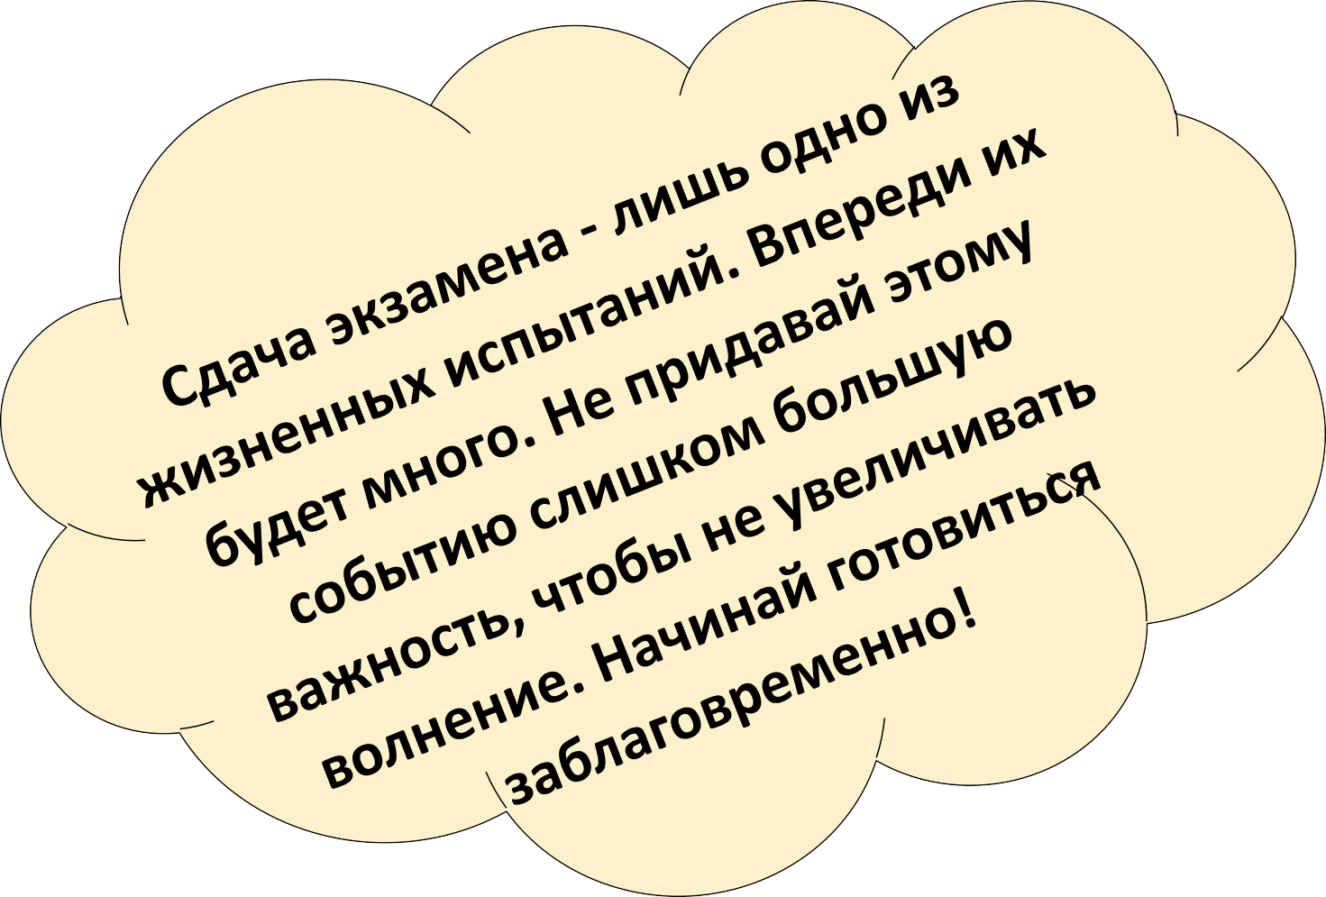

**Определи, с какого предмета начнёшь заниматься. Составь**

**распорядок дня и план занятий на каждый день подготовки. Чётко**

**выполняй задуманное ежедневно!**

**Лучше всего начать с предмета,**



**который тебе кажется самым трудным, который знаешь хуже**

**всего. Раздели на несколько глав и начинай изучать. Возможно, постепенно разберёшься и**

**войдёшь в рабочий ритм, и дело пойдет на ура!**

**Обязательно, между занятиями отдохни, минут 10 перерыва. Не пытайся всё и сразу запомнить**

**наизусть весь параграф или целый раздел. Составь краткий конспект прочитанного, схему или зарисуй.**

**Повторяй сразу после изучения**



**через 15-20 минут, затем через 8-9 часов и через 24 часа, желательно повторять материал перед сном и утром, на свежую голову. Важно**

**обращать внимание на более трудные темы**

**Соблюдай режим дня! Гуляй на свежем воздухе, не менее двух часов.**

**Правильное питание – залог успешной сдачи экзамена. Фрукты и овощи не забывай есть ежедневно!**

**Ложись в одно и то же время!**

**Я ХОРОШО СДАМ**



**ЭКЗАМЕНЫ! У МЕНЯ ВСЁ ПОЛУЧИТСЯ**

**СПАСИБО УЧИТЕЛЯМ! ОНИ ОБЯЗАТЕЛЬНО**

**ПОМОГУТ!**

**ЛЮБЛЮ ВСЕ ПРЕДМЕТЫ!**



**ОСОБЕННО МАТЕМАТИКУ!**

**ВЕРЮ В СЕБЯ! МНЕ ОБЯЗАТЕЛЬНО ПОВЕЗЁТ. ВСЕ**

**ЭКЗАМЕНЫ СДАМ НА «5»!**

